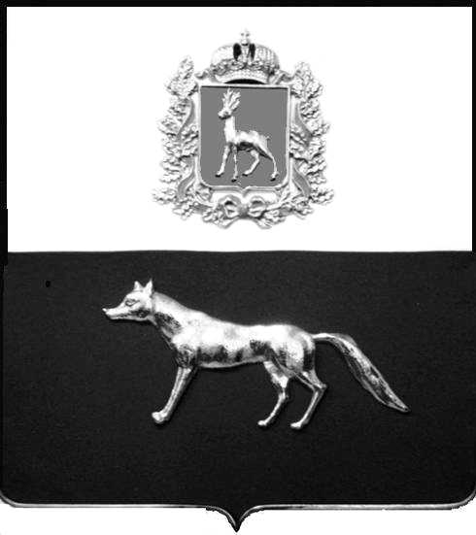  Администрация  муниципального района  Сергиевский  Самарской области  ПОСТАНОВЛЕНИЕ  « » _____________ 2023г.  №__________  [МЕСТО ДЛЯ ШТАМПА]  . | ПРОЕКТ
О выявлении правообладателя ранее учтенного объекта недвижимости, жилого помещения с кадастровым номером 63:31:1101011:1016 по адресу: Самарская область, Сергиевский район, п. Сургут, ул. Кооперативная , д. 9 кв.6

В соответствии с Федеральным законом от 06.10.2003 № 131-ФЗ «Об общих принципах организации местного самоуправления в Российской Федерации», с Федеральным Законом от 30.12.2020 №518-ФЗ «О внесении изменений в отдельные законодательные акты Российской Федерации», со статьёй 69.1 Федерального Закона от 13.07.2015 года №218-ФЗ «О государственной регистрации недвижимости», руководствуясь Уставом муниципального района Сергиевский, на основании акта осмотра объекта недвижимого имущества № 11 от 21.04. 2023г. 10 ч. 30 минут, Администрация муниципального района Сергиевский

П О С Т А Н О В Л Я ЕТ:

1.В отношении ранее учтенного объекта недвижимости кадастровый номер 63:31:1101011:1016, Самарская область, Сергиевский район, п. Сургут, ул. Кооперативная, д.9 кв.6 выявлены правообладатели:
гр. РФ Константинова Александра Сергеевна, 02.01.1971 г.р. место рождения пос. Суходол, Сергиевского района, Куйбышевской области. паспорт гр. РФ серия 3615№ 112977 выдан Отделом УФМС России по Самарской области в Сергиевском районе, 15.01.2016г., код подразделения 630-046, СНИЛС: 015-776-261-62, адрес регистрации: Самарская область, Сергиевский район, п. Сургут, ул. Кооперативная, д.9 кв.6
гр. РФ Наливайко Вадим Дмитриевич, 23.09.1990 г.р. место рождения гор. Новокуйбышевск, Куйбышевской обл. паспорт гр. РФ серия 6310 № 358908 выдан отделением УФМС России по Самарской области в Сергиевском районе, 01.12.2010г., код подразделения 630-046, СНИЛС: 128-500-872-50, адрес регистрации: г. Новокуйбышевск, ул. Карбышева, д.14А кв.23
гр. РФ Вишнякова Татьяна Дмитриевна, 29.11.1991 г.р. место рождения г. Новокуйбышевск, Самарской области, паспорт гр. РФ серия 3620 № 824899 выдан ГУ МВД России по Самарской области, 25.07.2020г., код подразделения 630-035, СНИЛС: 157-005-425-38, адрес регистрации: Самарская область, Сергиевский район, п. Сургут, ул. Победы, д.21 кв.1
2. Право собственности подтверждается договором на передачу и продажу квартир (домов) в собственность граждан от 2 августа 1995 года и зарегистрировано распоряжением Главы администрации района №330 от 28 августа 1995 года. Регистрационное удостоверение №4-152-76 от 25.08.1998г.
3.Направить данное постановление в Управление Федеральной службы государственной регистрации, кадастра и картографии по Самарской области.
4.Контроль за выполнением настоящего постановления оставляю за собой.

Глава муниципального района
Сергиевский А.И. Екамасов

Проект решения получил:
_________________________ ______________________________
[Подпись] [Ф. И. О.]

Примечание: в течение тридцати дней со дня получения проекта решения выявленный правообладатель вправе направить возражения относительно сведений о правообладателе по адресу:

446533, Самарская область, Сергиевский район, п. Сургут, улица Первомайская, дом 12А, этаж 2, каб.3, или по телефону: 8(84655)2-54-20

